Persbericht

25 november 2016

Leiden en Leiderdorp krijgen nu ook hun Fietsmaatjes
En dat is goed nieuws voor (eenzame) ouderen en mensen met een beperking of ziekte. Want een fietsmaatje neemt ze weer eens mee naar buiten. Op een elektrisch ondersteunde duofiets waar meetrappen mág maar niet hoeft. De natuur in of zomaar naar een plekje in de stad waar men al lang niet geweest is en ondertussen lekker babbelen en plezier maken. Gasten en vrijwilligers kunnen zich nu al aanmelden maar moeten daarna nog wel even geduld hebben. De fietsen gaan naar verwachting pas in het voorjaar “van stal”.
Oprichting stichting
“Nu zijn we een stichting en kunnen we ook echt verder met onze plannen”, riep Ben Crul, voormalig huisarts in Leiden, na het ondertekenen van de oprichtingsakte. Ben is de aanjager van Fietsmaatjes Leiden-Leiderdorp. Hij zag het enthousiasme en succes waarmee soortgelijke projecten in de regio liepen. Noordwijk, Teylingen, Oegstgeest en Kaag en Braassem hebben al hun eigen Fietsmaatjes. Nu al samen goed voor honderden vaste gasten per jaar. Waarom zou dat moeten stoppen aan de noordgrens van Leiden? dacht Crul, zelf een fervent fietser. En zo kwam het dat hij als voorzitter, Wim Schellekens als secretaris (tevens ex-huisarts) en Willem van Schie als penningmeester op woensdagmorgen 23 november bij notaris Michael de Vries aan tafel zaten. Inmiddels mét actieve steun van een tiental mede-initiatiefnemers – de kwartiermakers - die allemaal een eigen belangrijke rol in de stichting vervullen. En daarmee hebben Leiden en Leiderdorp dus ook hun eigen Fietsmaatjes en was Notariskantoor Roes en De Vries de eerste sponsor van de stichting.
Nog even geduld
Met een ondertekende akte heb je nog geen draaiende organisatie met elektrisch ondersteunde duofietsen op de weg. Veel werk moet nog gedaan worden en dus zullen de belangstellenden nog even moeten wachten tot het voorjaar. Het bestuur hoopt dat de eerste ritjes van vrijwilligers met hun fietsgasten dan gemaakt kunnen worden. De Leidse stadsdelen Midden, Zuid, West en Noord én Leiderdorp krijgen elk hun eigen coördinator, fietsen, vrijwilligers, etc. Gesprekken met o.a. gemeentes, wijkteams en vooral eerst potentiële sponsors om de fietsen te kunnen aanschaffen staan nu op de rol. Veel hangt namelijk af van genereuze financiële bijdragen maar óók van het aantal aanmeldingen van vrijwilligers en gasten voor Fietsmaatjes Leiden-Leiderdorp.
Aanmelding als vrijwilliger, gast of sponsor kan via contact@fietsmaatjesleidenleiderdorp.nl.
Kijk voor inspiratie naar https://www.youtube.com/watch?v=_UHFFqrQ7T4&sns=em
en binnenkort ook: www.fietsmaatjesleidenleiderdorp.nl.
Nadere informatie voor de pers:
Leiden: Ben Crul tel 06-12227163 / Leiderdorp: Wim Schellekens tel 06-21154552

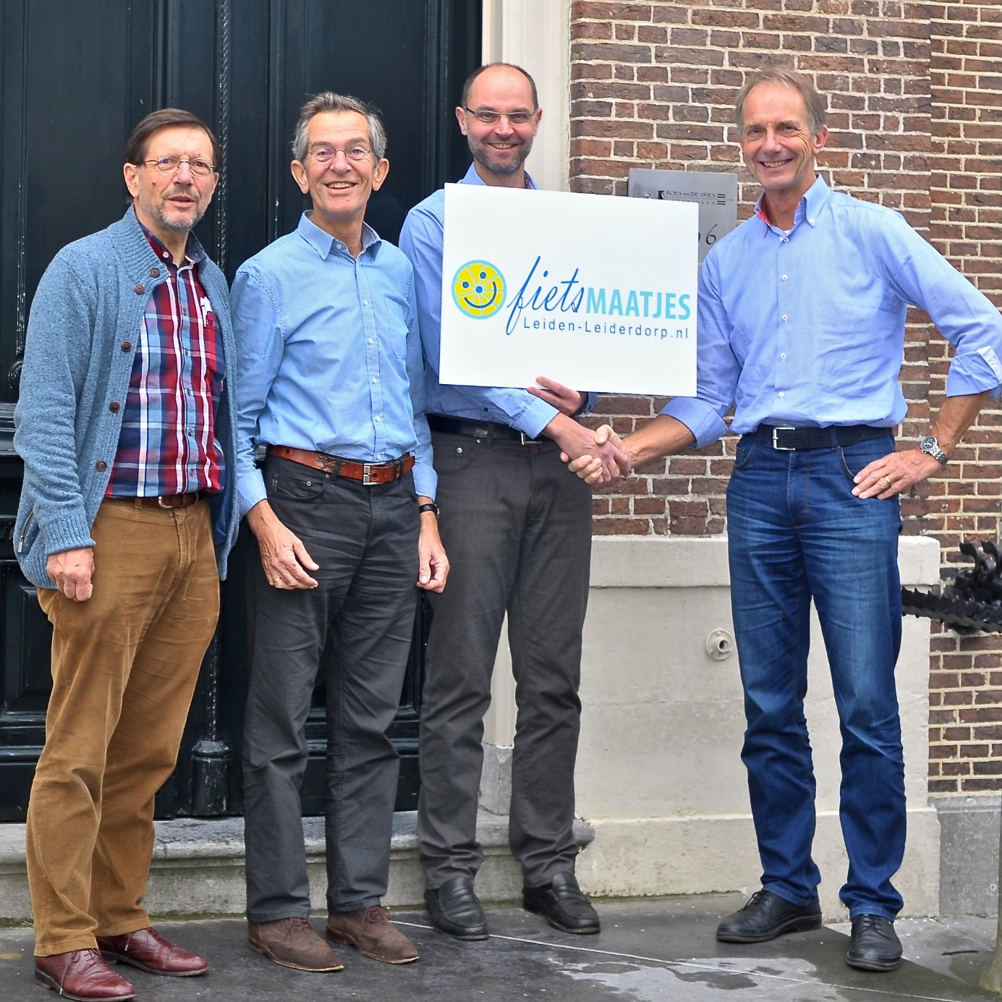.
Bestuur van de Stichting Fietsmaatjes Leiden-Leiderdorp met de notaris
Staand v.l.n.r. Wim Schellekens, Willem van Schie, notaris Michael de Vries en Ben Crul
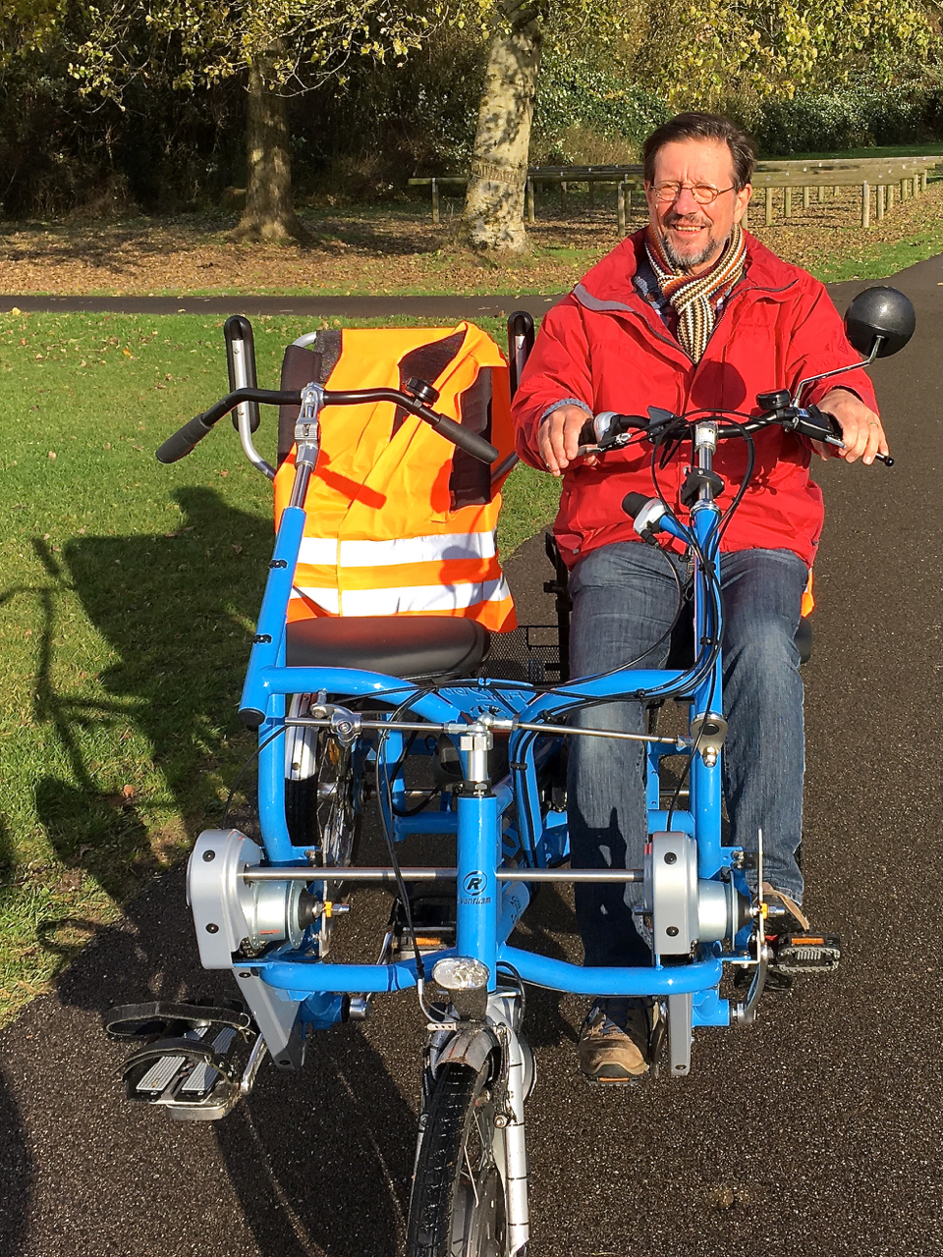
Wim Schellekens op de elecktrisch ondersteunde duofiets: klaar om een gast een fijne tijd te geven.

